**Арт часть Project 4**

В этом доке будет описан арт. Но сначала история мира и геймплей для общего представления об игре.

# История мира

Сеттинг стимпанковый (что представлено технологиями коренного населения мира) и немного магический (что представлено пришельцами из параллельных миров и аномалиями).

Мир представляет собой раздираемый пустотой континент, жители которого цепляются за надежду остановить апокалипсис. Что для этого нужно сделать правда никто не знает, но бороться за любые потенциально ценные артефакты и технологии считается единственно верным решением.

Игрок выступает в роли командующего экспедицией, цель которой спасти мир. Экспедиция размещается в Паровой Цитадели (далее **ПЦ**) – медлительной, но универсальной гигантской машине.

О том, как спасать мир, позднее.

Что особенного в самом мире?

Самую большую ценность представляют Сферы Манипуляции – энергетические сферы/орбы, которые приводят в движение механизмы и позволяют управлять ими на примитивном уровне. Эта энергия способна не только запитать любой двигатель, но и собрать его из готовых деталей по заданной схеме. За считанные секунды.

Многие в этом мире пользуются ими, чтоб собрать, запитать и послать в бой беспилотные боевые машины, называемые мехозаврами – далее **юниты**.

После разрушения юнита-носителя, СМ чаще всего остаётся неповреждённой и потому доступна для использования вновь. Поэтому юниты оборудованы механизмом **катапульты** СМ – после уничтожения они выстреливают СМ вверх и в сторону ПЦ, где их подхватывает магнитный луч, чтобы использовать в следующем мехозавре.

Такая технология дала широкое распространение разным ПЦ – чем содержать и передислоцировать дюжины армий, большинство фракций предпочитают иметь дюжину ПЦ, способных собрать армию перед боем – а при наличии деталей собрать подкрепления используя СМ подбитых юнитов.

Кроме того, собрать большую армию не позволяет радиационный фон. Если СМ-мехозавров можно собрать, быстро использовать в бою и разобрать после боя, то полноценный танк, который не только воюет, но и путешествует в открытую, нужно оборудовать системами антирадиационной защиты.

Сам мир из-за вторжения пустоты превращается в переплетение нескольких миров (все или большая часть которых пожирается этой самой пустотой). Поэтому в игре кроме коренного населения можно встретить:

1. ХроноЛордов – расу, манипулирующую временем (сеттинг сай-фай/фэнтези)
2. Демонов Пустоты – мистические машины, использующие порталы и свойства пустоты (фэнтези)
3. Морферов – расу живой техники, возникшую из энергии Манипуляции (стимпанк/фэнтези)

Для каждой новой игры генерируется свой набор параметров как условие победы – например, чтобы построить Щит сущности, который останавливает пустоту, в одной игре нужно собрать 7 генераторов антиполя, а в другой 3 генератора антиполя и 5 Нулификаторов. А в третьей игре вообще надо убить Центральный Эгрегор Пустоты.

Поэтому чтобы спасти мир, игрок должен сначала понять, что нужно для спасения мира, а затем реализовать эти условия. Для этого он исследует аномалии/руины/реликты, ищет и собирает различные артефакты, ликвидирует эгрегоры пустоты и её порождения.

Мир очень суров, все отчаянно пытаются выжить, а для этого собрать любой металл, энергию и даже совершенно непонятную хрень – ведь вдруг оно чем-то поможет? А на худой конец можно продать… В общем, это мир выживания, и помогать игроку будет мало кто.

# Геймплей

Игрок принимает роль командира **паровой цитадели** (**ПЦ**) – медленной, но универсальной машине, умеющей передвигаться, стрелять, строить, исследовать, добывать ресурсы. Цель: всего-то понять, как спасти мир, и собственно спасти его.

Прямой контроль у игрока будет только над ПЦ. Управление в двух режимах – на **глобальной карте** и на **тактической**.

На глобальной карте игрок может:

1. неспешно передвигаться и исследовать разные точки

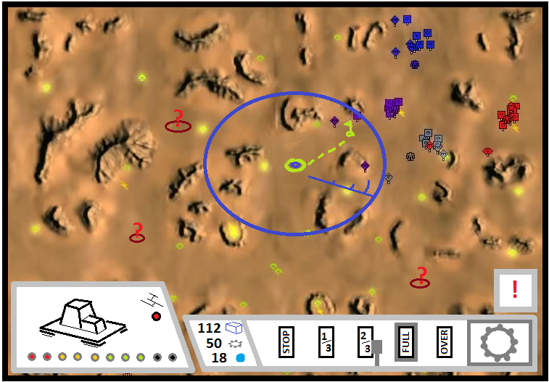

1. попадать время от времени в ивенты с выбором действий (а ля FTL)
2. при встрече с врагом переходить в боевой режим (на тактическую карту)
3. модернизировать свои параметры и параметры своих войск
4. получать положительную репутацию фракций и находить в них союзников – и отрицательную репу у других фракций, находя в них врагов

На тактической карте (если завязывается бой):

1. игрок строит в ПЦ юниты и указывает им место
2. после сборки юнит выезжает из ПЦ и направляется в это место
3. по достижению этого места юнит направляется в сторону вражеской ПЦ

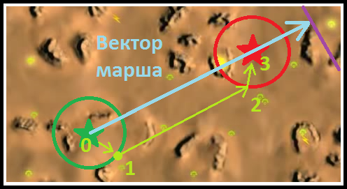

1. если юнит видит приоритетную цель, он гонится за ней и уничтожает её
2. уничтоженный юнит катапультирует свою СМ, которая возвращается в ПЦ для повторного использования

Бой продолжается, пока на поле не останется лишь одна из сторон – или обе стороны израсходуют ресурсы. Побег возможен, но занимает большое время.

# Действующие лица

Для понимания картины опишем главные действующие лица, составляющие игру. Описания очень *краткие*, полные описания в диздоке.

**Глобал-мап** строится из регионов, которые состоят из лендскейпа (проходимый и непроходимый террейн), а также препятствий и объектов на нём (и те, и другие – меши).

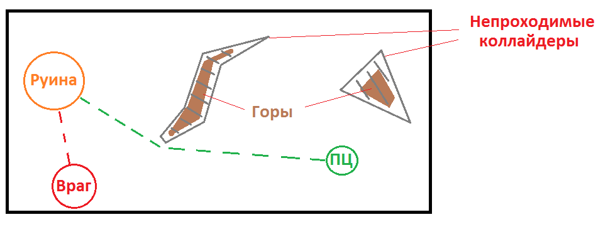

На рисунке **зелёная ПЦ** едет к **оранжевой руине**, огибая **коричневые** **горы** по **серому коллайдеру.** Кроме того, к этой же руине едет **красный враг.** Его коллайдер первым коснётся коллайдера руины, поэтому он первый разыграет тамошний ивент.

**Тактическая карта** представляет собой точно то же, что и глобальная, только имеет ряд дополнительных элементов и несколько новых правил.

**Юнит**

Юнит – боевая единица, с которой игрок взаимодействует только на тактических картах.

Он самостоятельно передвигается и находит цели (уничтожая врагов или помогая союзникам).

Модель (формат .FBX) состоит з следующих частей:

1. **{Name}_Pivot**

- общая группа юнита, определяющая его пивот

*Например, Tornado_Pivot*

1. **Weapon_{G}**

- группа орудия {G}

- находится внутри общей группы

*Например, Weapon_FlameThrowerLeft*

1. **Horizontal_Rotation_Group**

- находится внутри группы **Weapon_{G}**

- поворачивая эту группу наведения вокруг оси OY, юнит целится в горизонтальной плоскости

1. **Vertical_Rotation_Group**

- находится внутри **Horizontal_Rotation_Group**

- поворачивая эту группу наведения вокруг OX, юнит целится в вертикальной плоскости

- пункты 3) и 4) могут быть поменяны местами (горизонтальная группа может быть внутри вертикальной)

1. **Aim_Vector**

- пустой локатор

- находится внутри **Vertical_Rotation_Group** (или внутри **Horizontal_Rotation_Group**, если они поменяны местами)

- юнит производит огонь, когда этот локатор смотрит на цель

1. **Spawn_Point1**..**Spawn_PointN**

- пустые локаторы

- находятся внутри **Vertical_Rotation_Group** (или внутри **Horizontal_Rotation_Group**, если они поменяны местами)

- в этих точках порождаются снаряды, когда производится выстрел

- снаряды порождаются в порядке возрастания номера группы (в **Spawn_Point1** породится первый снаряд, в **Spawn_Point2** – второй и т.д.)

1. **Aim_Here_Point**

- пустой локатор

- находится внутри общей группы **{Name}_Pivot**

- означает собой точку, в которую целятся враги, и должна находится там, где попадание в модель наиболее вероятно

1. **Decol_Point1..Decol_PointN**

- пустые локаторы

- находится в любом месте иерархии модели

- означает собой точку, в которую ставится эмблема/деколь фракции (PNG-файл)  
- скейл **Decol_PointN** определяет и скейл самой эмблемы

- **Decol_PointN** должны на пару пикселей выше поверхности юнита, чтобы ПНГха была видна

**Паровая Цитадель**

Основным действующим лицом является ПЦ.

Эта машина путешествует по глобальной карте и она же принимает участие в бою на тактической карте:

- строит юнитов

- использует разные способности для изменения ситуации на поле боя (дымовая завеса, локальное замедление времени или изменение гравитации, починка юнитов и т.д. )

- стреляет дальнобойными орудиями

- перемещается и атакует турелями поменьше

Она состоит из модулей, основные из которых перечислены в таблице:

|  |  |  |
| --- | --- | --- |
| **Название модуля** | **Ставится в площадку** | **Описание** |
| Платформа |  | Не модуль, а вместилище остальных модулей – собственно основа, корпус. |
| Двигатель | двигатель | Модуль, в котором расположен двигатель ПЦ. При поломке Двигателя ПЦ остановится |
| Конструктор | конструктор | Модуль, работающий в основном в бою – он производит детали для юнитов и самих юнитов.  При поломке Конструктора ПЦ останется без возможности пополнять войска в бою |
| Мостик/Контроллер | мостик | Модуль, работающий в основном в бою – он контролирует СМ, вставляемые в юниты.  При поломке Контроллера СМ-юниты начнут воевать намного хуже – или вовсе не будут. Если у игрока на поле были не СМ-юниты, то их это не коснётся |
| Склад | склад | Модуль, в котором хранятся ресурсы, предметы и вообще всё-всё-всё.  Поломка Склада обычно заключается в разгерметизации отсека и соответственно проникновении радиоактивной пыли.  Заражённые радиацией вещи нужно либо обеззараживать, либо выбрасывать |
| Радар | гипо-площадка | Модуль, отвечающий за обнаружение объектов на расстоянии и возможность с ними поговорить.  При поломке Радара ПЦ остается почти слепой и немой |
| Крупное Орудие | орудие | Крупные Орудия бывают самые разные, но всех их объединяет то, что они работают в бою по приказу игрока (он указал цель, орудие туда бахнуло). |

# Классы юнитов

Основным средством войны являются юниты.

Они делятся на 8 классов:

1. Пехота (melee)
2. Лёгкая техника
3. Тяжелая техника
4. Ракетницы
5. Артиллерия
6. Здания
7. Лёгкая авиация
8. Тяжелая авиация

Классы объединяют юниты со схожими ролями, которые в основном определяются приоритетами. Следующая схема демонстрирует приблизительные приоритеты классов

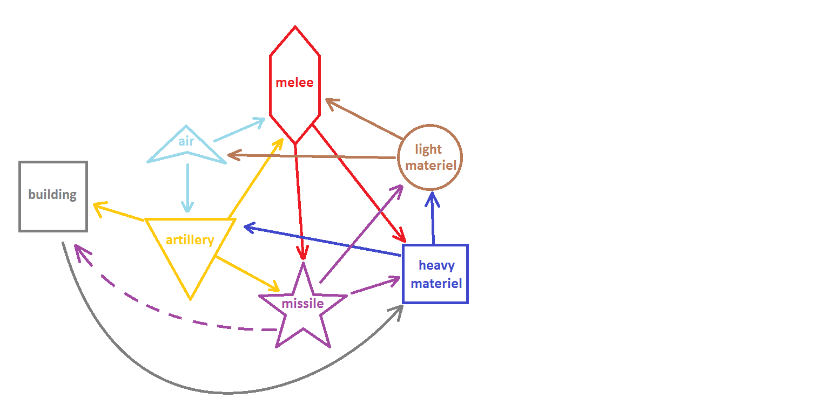

Например, класс «пехота» (melee) имеет в приоритетах тяжелую технику и ракетницы.

Чем классы отличаются визуально.

1. Начнём с **тяжёлой техники (т.т.)**

Т.т. – уничтожители лёгкой техники, артиллерии. Также неплоха против зданий и другой т.т.

Т.т. самый медленный класс. Он не догоняет л.т., однако его дальности и относительно неплохой меткости хватает, чтоб эффективно уничтожать л.т., пока она не исполнит свою роль.

Исходя из этого, т.т. имеет относительно крупнокалиберные орудия с длинными стволами. Чаще всего одно большое, но иногда два-три поменьше. Эти орудия не поднимаются выше 30 градусов из-за конструктивной невозможности (чем больше орудие, тем меньше допустимые углы стрельбы из-за отдачи и размера камеры сгорания) – так что по авиации огонь не ведётся.

Некоторые т.т. однако имеют небольшие ракетницы для пускай небольшой, но способности противостоять авиации и для ускоренного уничтожения л.т.

Т.т. армирована лучше всех остальных классов, дабы никакая л.т. не нанесла серьёзного урона, а также чтобы не падать с первой же ракеты и наплевать на артиллерию.

Самые продвинутые тяжёлые юниты также располагают контр-мерами, дающими умеренную защиту от ракет.

1. **Лёгкая техника (л.т.)**

Л.т. – уничтожители пехоты и лёгкой авиации.

Они быстрее всех классов, кроме лёгкой авиации. В связи с этим конструкции в первую очередь предполагают скорость, а уже затем броню и вооруженность.

Обычно л.т. вооружена одним многоствольным орудием, поскольку пробивание брони при охоте на пехоту и лёгкую технику не так важно, как скорострельность, позволяющая плевать на пару промахов. Однако бывают л.т. и с более экзотическими орудиями, типа баллист или диско-метательных установок.

Некоторые экземпляры л.т. охотятся не на пехоту и авиацию – а на ракетницы, арту и даже на т.т. Такие экземпляры имеют странные конструкции, позволяющие избегать урона и приблизиться к противнику поближе. Их орудия также отличаются – это либо короткие крупнокалиберные, либо орудия ближнего боя. Бывают дробовики.

1. **Пехота**

Пехота создавалась как класс, по которому нелегко попасть из крупных орудий и соответственно который может эффективно уничтожать вражеские тяжёлые машины.

Пехота бывает разная, но поскольку она не обладает большими размерами, она не в состоянии нести тяжёлое вооружение – поэтому чтобы уничтожать т.т. она вооружена рукопашными орудиями: пилами, кольями, клешнями и подобным.

В целом, сложность создания пехоты заключается в противоречии:

- с одной стороны, она должна быть трудной для т.т. мишенью

- с другой, она должна быть достаточно крупной, чтоб не по-черепашьи медленно

Ну и желательно иметь ноги, чтоб можно было пробираться через труднодоступную местность, хотя это требование необязательно.

В общем, низкопрофильные пауки, или каталки, или ещё что-нибудь удовлетворяет этому противоречию, поскольку т.т. стреляет по низкой дуге и по низкой цели ей попасть труднее.

Как и везде, в этом классе бывают исключения. Например, бывает крупная (тяжелая) пехота, которая способна пережить 1-2 попадания т.т. Бывают змеи, которые слабые, но попасть по ним тяжело даже л.т. У Машинеров есть пехотинец, который в походном режиме катится колесом, а перед нанесением удара трансформируется в ходячего бойца.

1. **Ракетницы**

Ракетницы – слабо защищённый класс, чья задача уничтожать армированные цели издалека. Они специализируются на уничтожении т.т., зданий и тяжёлой авиации. По л.т. они также стреляют, но попадают значительно реже, поэтому и приоритет на неё у них ниже.

Поскольку уповать на попадание одной единственной ракеты не очень-то благоразумно, ракетницы выпускают по 3-4 самонаводящихся ракет или целый залп НУРСов.

Поворот орудия ракетниц на 360 градусов затруднён ввиду размеров этих самых орудий, однако такое поворот им и не нужен. Они стреляют издалека и потому могут себе позволить повернуть корпус – так что поворот орудия на 45 градусов влево и на 45 вправо является уже неплохим достижением.

Конструктивно это самый неприхотливый класс – это могут быть и шагоходы, и гусеничные машины, и колёсные, whatever works.

В любом случае, ракетницы в основном не быстрые.

1. **Артиллерия**

Артиллерия – слабо защищённый класс, чья задача проводить осаду с дальних рубежей. Цель артиллерии – здания и подлые ракетницы, которые тоже сидят и расстреливают врагов издали. Их снаряды бьют по большой площади, однако не способны к пробиванию брони

Чтобы стрелять далеко и относительно метко, артиллерия вынуждена перед стрельбой трансформироваться – вкапывать опоры, поднимать орудие. Чем прикольнее трансформация, тем лучше.

Артиллерия, в основном, обладает одноствольным орудием, которое гасит под углом 60+ к горизонту. Хотя самые тяжёлые виды арты могут иметь и больше стволов.

Самые продвинутые экземпляры пользуются откатываемыми орудиями – это немного снижает дальность стрельбы, но значительно увеличивает меткость. Хотя в любом случае, артиллерия имеет и время для пристрелки, и широкий радиус поражения (взрыв распространяется по большой области).

Как и ракетницы, арта – класс не быстрый.

1. **Лёгкая авиация**
2. **Тяжелая авиация**
3. **Здания**

# Типы юнитов и общий вижуал

Юниты делятся на 2 принципиально разных типа:

1. СМ-юниты, или мехи – юниты, запитываемые от Сфер Манипуляции.

Причем СМ не только снабжает юниты энергией – она способна программироваться на примитивном уровне типа «едь туда, бей таких».

Но главное преимущество СМ в том, что она может собрать вокруг себя мех из готовых деталей за считанные секунды.

СМ-юнитам важно иметь некие приборы в качестве глаз, чтобы СМ могла прицелиться.

1. Пилотируемые юниты.

Тут всё скучно – в них сидит существо и управляет машиной.

Такие машины должны быть собраны до битвы и оборудованы антирадиационным покрытием.

Такие юниты обычно крепче СМ-юнитов, больше и мощнее, покуда они не ограничены простыми деталями, из которых собираются СМ-юниты.

Для обоих типов юнитов есть общие правила по вижуалу:

а) стоит иметь места отдыха – места с низким кол-вом деталей, на которых глаз может отдохнуть

б) мы хотим иметь место/места, на которые цепляется деколь – знак расы (типа «серп и молот» ставили на башни советских танков и на пару мест корпуса)

# Расы

Хотя не все расы отличаются по сеттингу, у нас в мире по возможности они должны быть сильно выражены и потому отличаться друг от друга.

**Machineers**

Машинеры – раса изобретателей, опирающаяся на машинерию. Это самая изобретательная раса – у неё есть изобретения на все случаи жизни (пускай многие и нелепые в той или иной мере), и потому имеющая самый широкий  ассортимент мехозавров (СМ-юнитов) и вундервафель.

Пилотируемые юниты машинеры почти не используют – всё, что не СМ, то робототехника, пускай и намного примитивнее, чем у Сентри.

Визуально это самая нейтральная раса в целом – не агрессивная/кровожадная, не чрезмерно бронированная, не чрезмерно крупноразмерная.

Машинеры разные. Можно сказать даже немного причудливые – но они умеют делать всё, что надо.

Нужен танк – будет танк с большой пушкой и приличной бронёй.

Нужен вертолёт – будет летательный аппарат, умеющий висеть в воздухе.

Машинеры именно разные. В целом нейтральные и причудливые, а в частности – зависящие от своей роли.

Танк будет казаться сильным, смелым, боевитым и немного суровым. Багги будет казаться скоростным. Артиллерия умной. И так далее.

**Imperia**

Имперцы – раса, использующая исключительно пилотируемые машины. Их армия – это не ПЦ, производящая СМ-юнитов перед боем, а Машина Командования, Носитель, который транспортирует юнитов, и крупные юниты, которые не влезли на Носитель.

Это раса сурового и жестокого порядка. Это выражается и в правильной форме зданий, и в большей, чем у Машинеров, конструктивности машин. Их солдаты верят только в Империю. Что Пустоту не одолеет никто, кроме Империи. Что нет более правильной сущности, нежели Империя. Что нет пути, помимо Империи.

Это не раса безумных фанатиков – это именно лоялисты, непробиваемые никакими доводами.

**Bladers**

Блейдеры – раса разбойников. Они используют СМ-юнитов, и эти юниты все агрессивные.

Их деколь – руны, написанные красной как кровь краской.

Их формы шипастые, воинственные, кровожадные – при чём все. Даже самое захудалое багги рвётся в битву и не боится смерти.

**Sandlanders**

Пустынники – как и следует из названия, это раса отшельников.

Вопреки расхожему мнению, Пустынники не являются невидимыми и шустрыми ниндзями, а наоборот – чтоб жить в пустыне, они должны серьёзно защищаться от песчаных бурь и потому армируют себя по полной и передвигаются весьма неспешно.

Пустынники используют в бою ПЦ и СМ-юнитов – при чем их СМ-юниты очень долговечные и потому перед боем обычно несколько экземпляров уже построено. Эти юниты облепливают ПЦ и перед боем отцепляются.

Юниты Пустынников – панцири, хорошо защищённые от песка. Некоторые из них также умеют призывать песчаную бурю, понижающую меткость противников, а иногда и поднимающую их в воздух. Некоторые экземпляры умеют зарываться в песок и передвигаться под землёй.

Путь Пустынников – выживание. По их мнению, они не жестоки, не несправедливы и не злы – они лишь выживают, поэтому неудачливый путник должен понимать, почему они разобрали его ПЦ на металл.

**Sentry**

Стражи – раса разумных роботов, очень малочисленна и прячется от всех. Её единственная задача – поддерживать порядок в мире. Примечательно, что Пустота для них не враг, так как несёт в себе отсутствие Войны, и потому игроку ещё предстоит убедить Сентри, что Пустота – это энтропия, и с ней надо бороться.

Стражи не используют ПЦ, не строят СМ-юнитов и вообще не разгуливают по глобальной карте кроме редких исключений. У них нет городов, нет пунктов торговли и мастерских. Они не строят армии и не ведут войны. Их цель – поддержание порядка, а не доминирование. Поэтому они берегут свои ресурсы и редко встревают в бой.

Более того Сентри хорошо считают вероятности и соотношение профит/расходы, поэтому они вообще не любят воевать. Их методы – сбор и анализ информации, саботаж действий тех фракций, что идут в разрез с их миссией, поиск и сокрытие реликвий, способных нарушить мир.

Однако если придётся, Сентри воюют, причём воюют хорошо. Они невероятно меткие, многие обладают разного рода стелс-системами и утилитами для контроля боя.

Это здоровенные роботы (больше танка размером), которые в основном ходят, но есть и колёсные варианты. Сеттинг стимпанковый с добавлением энергетических моментов – провода, батареи, энерго-оружие.

**Morfers**

Морферы - раса живого металла. Не в том смысле, что металл гнётся как живой – не так. Морферы не используют технику, запитанную от СМ – в них эта энергия течёт сама собой, что позволяет им работать, и приводить в движение любую деталь, к которой они прикоснуться. Когда морфер находит понравившуюся деталь, он прикрепляет её к себе и пускает по ней энергию Манипуляции, по сути приращивая деталь к себе. Детали, которые морферу не понравятся, он несёт в Улей – чтоб её взял тот, кому она понравится.

Таким образом для морферов не существует бесполезного металла – всё так или иначе будет обращено в морферов.

Цели морферов неизвестны, но одно вполне ясно – они всегда идут за энергией Манипуляции и попутно не упустят возможность «эволюционировать», прицепив к себе ещё деталь-другую.

**Shadow** **Demons**

Теневые демоны

**CronoLords**

Хронолорды – мистическая раса, управляющая временем, а вернее «направляющая» время. Они немногочисленны, но их манипуляции временем дают им потрясающее преимущество, к тому же почти все войска вооружены энергетическим оружием и хорошей бронёй.

Их цели в нашем мире неизвестны.

Хронолорды не используют ПЦ и СМ-юниты – их армия представляет собой несколько боевых машин (крупнее обычных юнитов), передвигающихся конвоем.

Их юниты – сай-файные, мистические машины с непонятными вундервафлями. Какие-то из них стреляют, какие-то подпитывают щит (который, к слову, мощнее аналогов других рас), какие-то отвечают за путешествия во времени… кто их знает?

Их орудия – конструкции, вращающиеся в воздухе вокруг какого-то сгустка энергии, которые перед выстрелом собираются во что-то, напоминающее пушку, а после выстрела вновь начинают летать вокруг сгустка энергии.

Сами выстрелы, кстати – сгустки синей энергии, не подверженные гравитации.

*//У 14-го орудие даже вроде как собирается в слитную деталь*

*Но в принципе, мне кажется, что более закрытые варианты цельнее.*

*Корпус 12-го мог бы послужить Хроносферой - тем, чем Хронолорды изменяют течение времени*

*Но как корпус оно не очень цельно - нет ощущения, что оно должно держаться вместе*

*15-ый цельнее, но я не думаю, что тут детали смогут собираться и разбираться во что-то цельное - мне кажется, они здесь предполагаются всегда на такой дистанции друг от друга*

*14-ый тоже не очень цельный - как и в случае 12-го я не вижу, почему этот набор деталей должен был бы летать вместе*

*Поэтому я думаю, что из предложенных 13-ый ближе всех к тому, что нужно.*

*Надо стараться, чтоб больше деталей могли собираться в один механизм.*

*Идеальным вариантом было бы, чтоб детали А, Б и В могли собраться как в конструкцию АБВ, так и в конструкцию БВА - то есть в разные конструкции.*

*При этом детали АБВ могут прибегать к помощи деталей Г, Д, и т.д - то есть не обязательно обходиться одним набором.*